INFORME DE AUDITORIA GUBERNAMENTAL CON ENFOQUE INTEGRAL, MODALIDAD ESPECIAL A LA GESTION ADMINISTRATIVA DE LA ALCALDIA LOCAL DE FONTIBON, RELACIONADA CON EL TEMA DE ESPACIO PÚBLICO

ALCALDÌA LOCAL DE FONTIBON.

PERIODO AUDITADO 2006 E INSUMOS CIUDADANOS A LA FECHA

PLAN DE ADITORIA DISTRITAL - PAD 2007
FASE II

DIRECCION SECTOR DESARROLLO LOCAL Y PARTICIPACION CIUDADANA

Bogotá, D.C., Noviembre de 2007

AUDITORIA INTEGRAL A LA ALCALDIA LOCAL DE FONTIBON

Contralor de Bogotá Óscar González Arana

Contralor Auxiliar (E) Patrícia Rivera

Director Sectorial Néstor Enrique Rodríguez Blanco

Subdirector de Fiscalización Carlos Humberto Ibáñez Rodríguez

Subdirector de Participación Ciudadana Guido Alberto Bonilla Pardo

Equipo de Auditoría Luz Mary Peralta Rodríguez
– Jefe de Oficina
Nohora Fernández Sarmiento
Henry Cuesta Novoa
Héctor L. Rodríguez Rodríguez

CONTENIDO

 | Página
Concepto Sobre Gestión y Resultados | 2
- RESULTADOS DE LA AUDITORIA | 4
2. ACCIONES CIUDADANAS | 22
- ANEXOS | 25

Doctora
DUNIA SOAD DE LA VEGA
Alcaldesa Local de Fontibón
Ciudad.

La Contraloría de Bogotá, con fundamento en los artículos 267 y 272 de la Constitución Política y el Decreto 1421 de 1993, practicó Auditoría Gubernamental con Enfoque Integral, Modalidad Especial a la gestión administrativa de la alcaldía local de Fontibón, relacionada con el tema de espacio publico, a través de la evaluación de los principios de economía, eficiencia, eficacia y equidad con que administró los recursos puestos a su disposición y los resultados de su gestión, la comprobación de que las operaciones financieras, administrativas y económicas se realizaron conforme a las normas legales, estatutarias y de procedimientos aplicables, y la evaluación de control interno correspondiente a este proceso.

Es responsabilidad de la administración el contenido de la información suministrada y analizada por la Contraloría de Bogotá. La responsabilidad de la Contraloría de Bogotá, D.C., consiste en producir un informe integral que contenga el concepto sobre la gestión adelantada por la administración de la entidad, que incluya pronunciamientos sobre el acatamiento a las disposiciones legales y la calidad y eficiencia del control interno.

El informe contiene aspectos administrativos, financieros y legales que una vez detectados como deficiencias por el equipo de auditoria, deberán ser corregidos por la administración, lo cual contribuye al mejoramiento continuo de la organización y por consiguiente en la eficiente y efectiva producción y/o prestación de bienes y/o servicios en beneficio de la ciudadanía, fin último del control.

La evaluación se llevó a cabo de acuerdo con las normas de Auditoría Gubernamental Colombianas compatibles con las de general aceptación, así como con las políticas y los procedimientos de auditoria establecidos por la Contraloría de Bogotá, D.C., por lo tanto, requirió, acorde con ellas, de planeación y ejecución del trabajo de manera que el examen proporcione una base razonable para fundamentar los conceptos y la opinión expresada en el informe integral. El control incluyó el examen, sobre la base de pruebas selectivas, de las evidencias y documentos que soportan la gestión realizada al espacio público y el cumplimiento de sus disposiciones legales, así como el control interno del proceso en estudio.

Concepto sobre Gestión y los Resultados

Con base en las observaciones y análisis del grupo auditor y fundamentados en la evaluación a la gestión administrativa de la alcaldía local de Fontibón, relacionada con el tema de espacio publico, en términos de los principios de la gestión fiscal, se observaron deficiencias en el control interno del proceso relacionado con el tema de espacio público, por cuanto se evidenció que no se le asignaron expedientes a las Inspecciones de Policía con el fin de descongestionar el sistema de Justicia Distrital, acorde con lo estipulado en la resolución 340 del 15 de abril de 2005, “Por la cual se toman medidas administrativas para descongestionar el Sistema Distrital de Justicia de las Alcaldías Locales de Bogotá D.C.”, firmada por el Secretario de Gobierno Distrital y en algunos casos no se adelantó la restitución física de espacio público aún cuando existió resolución que así lo ordenaba como se muestra en el capítulo de resultados de auditoría.

Las anteriores irregularidades tienen origen la existencia de un gran volumen de trabajo, el cual, frente a una planta de personal tan pequeña dedicada al tema de espacio público trae como consecuencia congestión administrativa en la Coordinación Normativa y Jurídica de la Alcaldía Local y por lo tanto deficiencia en la calidad del control interno de este proceso.

En los expedientes 049 de 1997, 018 de 2002, 011 de 2003, 001 de 2003, 007 de 2004, caso del parqueadero del barrio la Estancia, 001 de 2003 y 030 de 2006, se constató que persiste la invasión de espacio público a pesar de que algunos de estos expedientes tienen varios años de haber sido avocados y en el caso del parqueadero del barrio la Estancia, aún no se han iniciado acciones de restitución por parte de la Alcaldía Local.

Los hallazgos presentados en los párrafos anteriores, nos permiten conceptuar que en la gestión adelantada por la Alcaldía Local, relacionada con el tema de espacio publico, aún cuando existen algunas medidas administrativas tendientes a la descongestión de expedientes, causada por el alto volumen de trabajo, prevalece esta anomalía la cual ha incidido para que en el cumplimiento de las normas constitucionales y legales relacionadas con la restitución del espacio público no se hayan manejado criterios de celeridad, eficiencia y equidad, por lo que se emite concepto desfavorable de la gestión en este tema.

Consolidación de hallazgos

En desarrollo de la presente auditoría tal como se detalla en el Anexo No. 1, se establecieron ocho (8) hallazgos administrativos.

A fin de lograr que la labor de auditoría conduzca a que se emprendan actividades de mejoramiento de la gestión pública, la Alcaldía Local de Fontibón debe diseñar un Plan de Mejoramiento que permita solucionar las deficiencias puntualizadas, de acuerdo con lo estipulado en los artículos 4º, 5º y 6º, de la Resolución Reglamentaria número 021 del 09 de noviembre de 2007, expedida por la Contraloría de Bogotá, D.C.

Por lo anterior, la información debe plasmarse en el formato CB-0402, documento que debe ser remitido a este ente de control dentro de los ocho (8) días hábiles siguientes a la entrega o comunicación del presente informe, a través del sistema de vigilancia y control fiscal –SIVICOF, el cual se encuentra disponible en la página web de la Contraloría de Bogotá, D.C., (www.contraloriabogota.gov.co),

Bogotá, D. C.,

NESTOR ENRIQUE RODRIGUEZ BLANCO
Director Técnico Sector Desarrollo Local y Participación Ciudadana
1. RESULTADOS DE LA AUDITORIA

1.1 CONTROL INTERNO AL PROCESO ADMINISTRATIVO RELACIONADO CON EL TEMA DE ESPACIO PÚBLICO.

Corresponde a la Coordinación Jurídica de la Alcaldía, apoyada en dos (2) grupos de trabajo, Asesoría Jurídica y Asesoría de Obras asumir los temas de restitución de espacio público, infracciones al régimen urbanístico e infracciones a la Ley 232 de 1995, correspondiente a establecimientos de comercio.

Para lo anterior, se cuenta ocho funcionarios, distribuidos de la siguiente manera:

Profesionales de planta 2 (Asesor Jurídico y Asesor de Obras)
Profesionales de contrato 3 (2 Abogados sustanciadores y 1 arquitecto)
Auxiliares notificadores 3. (2 de planta y 1 contratista).

Para un total de 8 funcionarios, de los cuales 4 son contratistas.

El tema de restitución de espacio público lo asume directamente el Coordinador Jurídico, el Asesor Jurídico, dos abogados y dos auxiliares, notándose que únicamente el Coordinador Normativo y Jurídico el Asesor Jurídico y el Asesor de Obras son de planta.

Acorde con la Resolución 340 del 15 de abril de 2005, firmada por El Secretario de Gobierno Distrital, “Por la cual se toman medidas administrativas para descongestionar el Sistema Distrital de Justicia de las Alcaldías Locales de Bogotá D.C”. , tiene el siguiente alcance:

1. Medidas administrativas para la descongestión del Sistema Distrital de Justicia en las Alcaldías Locales, con la cual le dio la directriz a los Alcaldes Locales y Coordinadores Normativos y Jurídicos de velar por el cumplimiento de lo dispuesto en dicha resolución, mediante la concertación de objetivos, asignación de tareas y responsabilidades específicas a los funcionarios que integran el equipo jurídico de su respectiva localidad.

Entre las medidas establecidas en la resolución mencionada, se encuentra la de asignar a los inspectores el conocimiento y el impulso procesal de los asuntos de carácter jurídico en materia de justicia local de policía, conforme al reparto que haga el coordinador jurídico.
Acorde con concepto de la Oficina de control interno, la medida relacionada con los inspectores debe entenderse como un mecanismo administrativo de descongestión, para dar impulso procesal a los asuntos que son de competencia de los Alcaldes Locales, entre los cuales encontramos las actuaciones administrativas por ley 232 de 1995, Ley 388 de 1997 y ocupación de espacio público.

Por lo tanto, implica solamente el impulso y conocimiento de los asuntos jurídicos desde el punto de vista de sustanciación para la firma del Alcalde Local, autoridad que continua manteniendo la competencia de decisión administrativa conforme al Decreto 1421 de 1993 y Decreto 854 de 2001.

2. Facultad de delegación por parte de los Alcaldes a los inspectores de policía: Atendiendo la directriz impartida por el Secretario de Gobierno en el artículo segundo de la Resolución 340 de 2005, con el fin de descongestionar el Sistema Distrital de Justicia Local, los alcaldes locales pueden asignar tareas y responsabilidades especificas a los funcionarios que integran el equipo jurídico de la localidad, lo cual puede realizar a través de su Coordinador Jurídico.

Se observa que no se le asignó ni delegó a los inspectores la competencia de decidir los asuntos o actuaciones administrativas por ley 232 de 1995, ley 388 de 1997 y ocupación de espacio público, según acta firmada el 17 de abril de 2007, por la Coordinadora del Grupo Normativo y Jurídico, la Secretaria del mismo grupo y delegado de la Oficina de Control interno, bajo el argumento de que las Inspecciones se congestionarían por exceso de trabajo, lo que está en contra de de las políticas de operación fijadas por la Secretaría de Gobierno para la descongestión del Sistema Distrital de Justicia.

Por medio del Sistema de Información SIPSE, se hace el seguimiento de algunas actividades relacionadas con el proceso de espacio público.

Se pudo establecer que existen expedientes cuyo control se lleva en aplicación sistematizada, desde el año 1987 y que se han retomado con el fin de surtir las debidas actuaciones y que aun cuando algunos de ellos contaron con resolución de restitución, no se llevó a cabo dicha acción.

Se evidencia que se pusieron en práctica algunas medidas correctivas para descongestionar el sistema, como fue el haber puesto a disposición un grupo de descongestión y posteriormente la contratación de personal dedicado a los procesos, sin embargo persiste la congestión de expedientes tanto etapas probatoria, decisoria y de recursos por resolver tanto de años anteriores como de los años 2006 y lo corrido del 2007, debido al alto volumen de trabajo.

En conclusión y por las razones anteriormente expuestas, se encontró deficiencia en la gestión administrativa, relacionada con el tema de espacio público, que trae como consecuencia dificultades en el seguimiento oportuno al procedimiento, con el riesgo de no hacer efectivas las resoluciones ya ejecutoriadas para restitución del espacio público.

1.2 MEDIADAS ADOPTADAS POR LA ALCALDÍA PARA LA PROTECCIÓN Y RECUPERACIÓN DE ESPACIO PÚBLICO.

De conformidad con el artículo 315 de la Carta Política de Colombia, los Alcaldes, en su calidad de primera autoridad de policía en el área de su competencia, son quienes deben cumplir y hacer cumplir en el respectivo ámbito territorial, las normas constitucionales y legales y las que expida el Concejo Municipal correspondiente, entre las que se encuentran aquellas relacionadas con el concepto de espacio público. Por ende, es en los Alcaldes sin duda alguna en quienes recae por expresa atribución constitucional la responsabilidad de hacer cumplir por todos los ciudadanos las normas relativas a la protección y acceso al espacio público, en su respectiva localidad, atendiéndose, como es apenas natural, a las normas constitucionales, legales y las provenientes de los Acuerdos Municipales.

El tema del espacio público, a partir de la Constitución de 1991, adquiere una clara connotación constitucional que supera los criterios del derecho administrativo y civil, previamente delimitadores de la noción y su contenido y de las atribuciones de la autoridad en cuanto a su manejo y tratamiento en la legislación.

Por su parte el Código de Policía de Bogotá; Acuerdo 79 de 2003, dispuso en su artículo 193 que los Alcaldes Locales son competentes para conocer de los procesos por restitución de bienes de uso público y en su artículo 225 establece que una vez determinadas las pruebas legales pertinentes, la calidad de uso publico del bien, el Alcalde Local procederá a ordenar mediante resolución motivada su restitución, la que deberá cumplirse en un plazo no mayor de treinta (30) días.

El Consejo de Justicia en Acto Administrativo 1129 de 2005, con ponencia del Consejero Gleison Pineda Castro y luego de interpretar toda la anterior normatividad estableció tres elementos necesarios para que procediera la restitución de un bien de uso público al decir:

"Frente a una interpretación sistemática de las normas citadas se concluye que para ordenar la restitución del espacio público deben tenerse en cuenta tres situaciones: 1) que el bien objeto de restitución sea espacio público; 2) que se encuentre ocupado, intervenido, encerrado, destruido o alterado y, 3) que la ocupación o intervención no se encuentre amparada por actuación de autoridad competente.

Así, el administrado puede oponerse a la orden de restitución argumentando: 1) que el predio no hace parte del espacio público; 2) que no se encuentra ocupado ni intervenido o; 3) que ha consolidado algún derecho en razón a la actuación de autoridad competente.

Con lo anterior podemos concluir que estando verificado que un bien de uso público se encuentre ocupado sin que medie ningún tipo de autorización es competencia de los Alcalde Locales emitir la respectiva decisión y proceder a su restitución, pero en virtud de la finalidad preventiva de las autoridades de policía y que les esta vedado por el inciso 2 del Artículo 2º del Código de Policía remover la causa de la perturbación, no podrá intervenir cuando medie un permiso u autorización vigente y mucho menos cuando este de por medio un contrato de carácter administrativo toda vez que el artículo 75 de la Ley 80 de 1993 le otorga la competencia a la Jurisdicción Contencioso Administrativa.

El procedimiento para avocar este tipo de acciones se encuentra en el Código de Policía, artículos 206 a 241, teniendo en cuenta como primera medida, que la acción para la restitución del espacio público no caducará.

Síntesis del procedimiento:

- Procedimiento verbal de aplicación inmediata.
- Amparo a la posesión o mera tenencia de inmuebles.
- Reparto de las querellas a las Inspecciones de Policía de su zona.
- Auto de fijación fecha y hora para la práctica de la inspección ocular.
- Traslado al lugar de los hechos para oír a las partes.
- Practica de pruebas que considere conducentes para el esclarecimiento de los hechos.
- Dictamen pericial que se rendirá dentro de la diligencia de inspección ocular.
- Promoción de conciliación de las partes.
- Contra la providencia que profiera el funcionario de policía proceden los recursos de reposición, apelación y queja.
- Establecida por las pruebas legales pertinentes, la calidad de uso publico del bien, el Alcalde Local procederá a ordenar mediante resolución motivada su restitución, la que deberá cumplirse en un plazo no mayor de treinta (30) días.
- La providencia que ordena la restitución se notificará personalmente a los ocupantes materiales del bien o a sus administradores o mayordomos.
- Se debe notificar al Agente del Ministerio Público y al director del Departamento Administrativo Defensoría del Espacio Público todos los autos que se dicten en estos procesos.
- Ejecutoriada la providencia que ordena la restitución, ésta se llevará a cabo sin aceptar oposición alguna.

En desarrollo de la auditoría se tomó una muestra de 17 expedientes avocados por la Coordinación Normativa y Jurídica de la Alcaldía.

1.3. A continuación se detallan los diferentes hallazgos.

1.3.1 EXPEDIENTE: 049 de 1997
ASUNTO: Invasión de espacio público por construcción en antejardín.
QUERELLADO: NN
QUERELLANTE: Felipe Ramírez Onofre y vecinos del barrio Modelia.
DIRECCION: Calle 23 D con carrera 81 C, esquina.

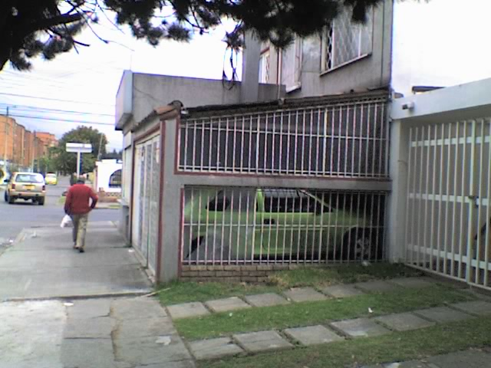

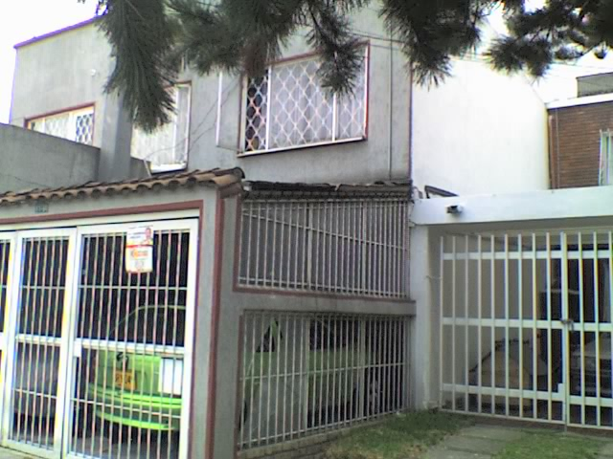

En visita efectuada al sitio de la querella, se constató que persiste la construcción de un local comercial y un cerramiento para garaje.

Es de anotar, que dicho inmueble también tiene expediente abierto por violación a la Ley 232 de 1995 " Por medio de la cual se dictan normas para el funcionamiento de los establecimientos comerciales" y por contravención al régimen urbanístico, Ley 388 de 1997, según se establece en oficio firmado por el Asesor Jurídico de la Alcaldía Local de Fontibón, dirigido al Presidente de la JAL, con radicado: A.J. Nro. 113 de febrero 09 de 1998.

La alcaldía expidió el oficio número A. J. Nro. 893 fechado en febrero 02 de 1988, firmado por el Asesor Jurídico (e) en respuesta al querellante, en el cual le informa que en el expediente 049 de 1997 reposa la Resolución número 329 mediante la cual se ordena la demolición y que se encuentra en proceso de notificación.

Esta Auditoría solicitó explicación a la Alcaldía Local, con en fin de dar respuesta al DPC-635-07 instaurado por el mismo querellante, a lo cual la alcaldía respondió con oficio ALF-CGJ 2133/07 que el expediente se encuentra en archivo central desde los años 1999 y 2000 respectivamente.

Teniendo en cuenta que a la fecha no se ha tomado ninguna medida y que persiste la invasión del espacio público, se constituye en un hallazgo administrativo por incumplimiento del numeral 7 del Artículo 86 del Estatuto Orgánico de Bogotá lo mismo que incumplimiento de los numerales 2, 5, 11, 13.2, 13.3, del artículo 193 del Código de Policía de Bogotá, (Acuerdo 79 de 2003):

“ARTÍCULO 193.- Competencia de los Alcaldes Locales. Corresponde a los Alcaldes Locales en relación con la aplicación de las normas de convivencia:

2. Velar por la pronta y cumplida aplicación de las normas de Policía en su jurisdicción y por la pronta ejecución de las órdenes y demás medidas que se impongan.

5. Adoptar las medidas para la protección, recuperación y conservación del espacio público, ambiente y bienes de interés cultural del Distrito.

11. Practicar las pruebas que se requieran en los procesos de Policía y en las demás actuaciones administrativas que sean de su competencia, atribución que podrá ser delegada en el asesor jurídico o en el asesor de obras de la respectiva alcaldía local.

13. Conocer en primera instancia:

13.2 De los procesos de restitución del espacio público, de bienes de uso público o de propiedad del Distrito o de entidades de derecho público.

13.3 De los procesos por comportamientos contrarios a las reglas de convivencia ciudadana en materia de licencias y especificaciones técnicas, de construcción y urbanística, de acuerdo con la Ley 388 de 1997 y el Plan de Ordenamiento Territorial P.O.T., que den lugar a la imposición de una de las medidas correctivas de suspensión, demolición o construcción de obra”,

y el incumplimiento del artículo 225 del Código de Policía de Bogotá, (Acuerdo 79 de 2003): “ARTÍCULO 225.- Restitución de bienes de uso público. Establecida por las pruebas legales pertinentes, la calidad de uso publico del bien, el Alcalde Local procederá a ordenar mediante resolución motivada su restitución, la que deberá cumplirse en un plazo no mayor de treinta (30) días”.

1.3.2 EXPEDIENTE: 018/02
ASUNTO: Cerramiento parque recreativo con muros y rejas.
QUERELLADO: En averiguación
QUERELLANTE: Pablo González
DIRECCION: Carrera 72 C Nro. 24-82 (Dirección nueva)
Carrera 75 A Nro. 39-82 (Dirección antigua)

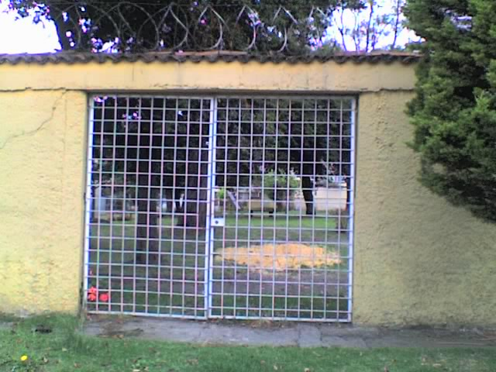

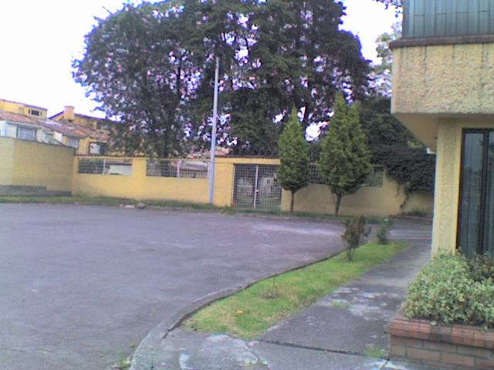

En visita efectuada al sitio de la querella, se constató que persiste el cerramiento del único acceso al parque recreativo, el cual queda ubicado hacia el interior del barrio. Igualmente se verificó que existen informes del DADEP donde se adelantaron visitas de verificación al parque, producto de las cuales se emitieron conceptos que dicho parque es espacio público de la localidad de Fontibón.

Esta auditoría, observa que tan solo hasta el 09 de abril de 2007 pasó a reparto, el expediente, es decir cinco años después, por lo que se constituye como un hallazgo administrativo por incumplimiento del numeral 7 del Artículo 86 del Estatuto Orgánico de Bogotá lo mismo que incumplimiento de los numerales 2, 5, 11, 13.2, 13.3, del artículo 193 y el artículo 225 del Código de Policía de Bogotá, (Acuerdo 79 de 2003), al no haberse adelantado una gestión oportuna y ágil por parte de la Administración Local.

1.3.3 EXPEDIENTE: 011/03
ASUNTO: Invasión espacio público, estacionamiento vehicular sobre antejardín.
QUERELLADO: Notaría 64 Ismael Eduardo Contreras Príncipe.
QUERELLANTE: Fanny López de García.
DIRECCION: Calle 39 Nro. 76-48

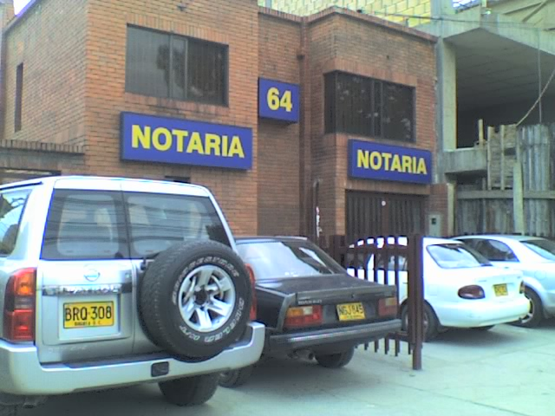

En visita efectuada al sitio de la querella, se constató que persiste la invasión de espacio público por ocupación del antejardín con estacionamiento de vehículos.

Con Resolución 787 de junio de 2006, expedida por la Administración Local, se ordenó al Señor Ismael Contreras, en calidad de Notario 64 del Círculo de Bogotá, la restitución del espacio público por indebida ocupación convirtiendo el antejardín en estacionamiento vehicular, sin que a la fecha se haya hecho efectiva esta acción.

Lo anterior se constituye en un hallazgo administrativo por incumplimiento del numeral 7 del Artículo 86 del Estatuto Orgánico de Bogotá lo mismo que incumplimiento de los numerales 2, 5, 11, 13.2, 13.3, del artículo 193 y el artículo 225 del Código de Policía de Bogotá, (Acuerdo 79 de 2003).

1.3.4 EXPEDIENTE: 001/03
ASUNTO: Invasión espacio público con cerramientos.
QUERELLADO: Urbanización Muelle Industrial etapa II
QUERELLANTE: DADEP
DIRECCION: Calle 45 Nro. 98-07

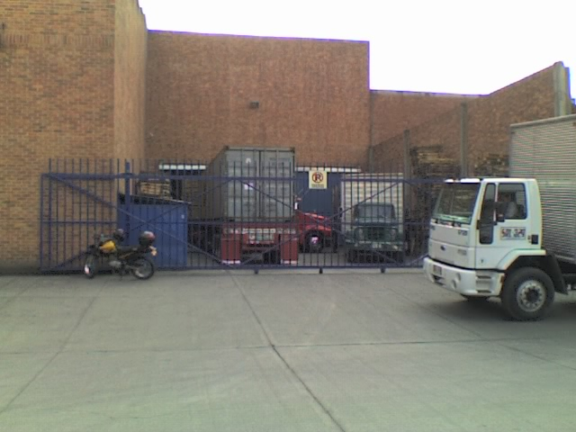

Una vez ubicado el sitio de invasión de espacio público, esta auditoría pudo constatar que se trata de la empresa REPREMUNDO, Representaciones del Mundo, cuya sede principal esta ubicada en la Av. Cra. 97, Nº 24 C 80, del barrio San José del Jardín.

Las áreas en cuestión, corresponden, primero a un área de cesión ubicada en la sede Nº 2 o REPREMUNDO 2 cuyo acceso es por la calle 25 C y que están utilizando como zona de cargue y descargue y la segunda área en cuestión corresponde al área lateral del costado norte de REPREMUNDO 1, calle 25 C, obstruida igualmente por un parqueadero que no tiene nada que ver con esta empresa y su acceso es por la carrera 96 Nº 25 C 35.

En conversaciones con el Representante Legal de REPREMUNDO, y con el Presidente de la Junta de acción Comunal del barrio San José del Jardín, se está de acuerdo en que dicha área no ofrece a la comunidad mayores beneficios como área de espacio público, por lo que la empresa debe ofrecer un lote en sustitución del área que aún no se ha legalizado.

No obstante las acciones adelantadas en este proceso, han faltado acciones concretas en el mismo lo cual se constituye en un hallazgo administrativo por incumplimiento del numeral 7 del Artículo 86 del Estatuto Orgánico de Bogotá lo mismo que incumplimiento de los numerales 2, 5, 11, 13.2, 13.3, del artículo 193 y el artículo 225 del Código de Policía de Bogotá, (Acuerdo 79 de 2003).

1.3.5 EXPEDIENTE: No hay.
ASUNTO: Invasión espacio público con cerramiento en latas y utilizado como parqueadero.
QUERELLADO: QUERELLANTE: DADEP
DIRECCION: Clle. 25 C entre carreras 96 B y 97

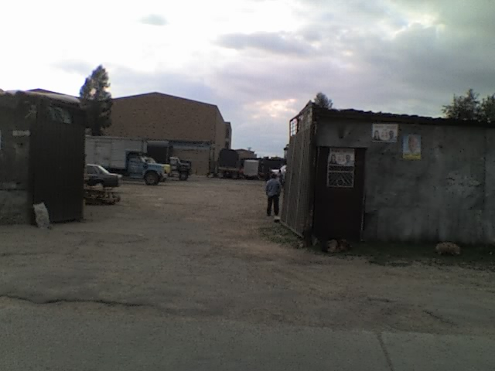

De acuerdo con informe de inspección del DADEP y constatado por esta auditoría, se evidenció que existe ocupación de espacio público por un predio encerrado con láminas metálicas y que actualmente sirve como parqueadero para todo tipo de vehículos (camiones, busetas y carros particulares) y en la parte exterior presenta varios negocios de tiendas en casetas.

Según el mismo informe del DADEP, estos terrenos fueron recibidos por el Distrito capital en calidad de zonas de cesión gratuita y están localizados dentro del límite urbanístico del desarrollo del barrio San José y corresponden a las cesiones transferidas mediante escritura pública Nº 1996 del 03 de mayo de 1996, utilizadas para su usufructo por particulares, sin que medie actuación por parte de la Alcaldía Local, lo que origina un hallazgo administrativo por incumplimiento del numeral 7 del Artículo 86 del Estatuto Orgánico de Bogotá lo mismo que incumplimiento de los numerales 2, 5, 11, 13.2, 13.3, del artículo 193 y el artículo 225 del Código de Policía de Bogotá, (Acuerdo 79 de 2003).

1.3.6 EXPEDIENTE: 007/04
ASUNTO: Invasión de espacio público por cerramiento de predios.
QUERELLADO: Alba Nelly Pineda de Zúñiga y Claudina Reyes Rodríguez
QUERELLANTE: Jaime Augusto Casas Cifuentes.
DIRECCION: Cra. 108 A Nº. 28 B 63 y Cra. 109 Nº. 20 B 60.



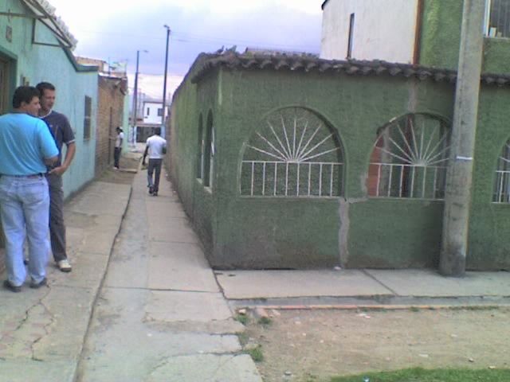
Los anteriores predios se encuentran invadiendo el espacio público por salirse del perímetro normal.

La Defensoría del Espacio Público, remitió acta de posesión Nº 1004 del 12 de mayo de 2001 y copia del plano parcial F189-4 de la urbanización Laredo.

Con resolución Nº 361 del 2 de marzo de 2006, se ordena la restitución del espacio público; a dicha resolución le interpusieron los recursos de ley.

Esta auditoría pudo evidenciar que aún persiste la invasión de dicho espacio público, por lo que se considera como hallazgo de tipo administrativo por incumplimiento del numeral 7 del Artículo 86 del Estatuto Orgánico de Bogotá lo mismo que incumplimiento de los numerales 2, 5, 11, 13.2, 13.3, del artículo 193 y el artículo 225 del Código de Policía de Bogotá, (Acuerdo 79 de 2003).

1.3.7 EXPEDIENTE: No hay
ASUNTO: Invasión de espacio por parqueadero de buses.
DIRECCION: Carrera 123 Nº 11-51, sector de la Estancia.

En desarrollo de esta auditoría, la Contraloría pone en conocimiento que la compañía Metropolitana de Transportes está ocupando la vía pública con un parqueadero ubicado en la, Carrera 123 Nº 11-51, sector de la Estancia, cerca al Meandro del Say y a la planta de bombeo de la EAAB, sin que a la fecha la Alcaldía Local haya requerido a la empresa por esta ocupación indebida del espacio público.
El Director de Operaciones de la Empresa Metropolitana de Transportes comenta a esta Unidad Local que en la carrera 123 funciona un centro de operaciones de la Metropolitana donde se pueden parquear todos los automotores, a manera de portal, y le plantearon a la Secretaría de Movilidad que desde allí pudieran complementar el transporte con rutas alimentadoras a los diferentes barrios, evitando así ocupar espacio público. Sin embargo, afirma que la Secretaría, no les otorgó el permiso.

No obstante, lo anterior se considera como hallazgo de tipo administrativo por incumplimiento del numeral 7 del Artículo 86 del Estatuto Orgánico de Bogotá lo mismo que incumplimiento de los numerales 2, 5, 11, 13.2, 13.3, del artículo 193 y el artículo 225 del Código de Policía de Bogotá, (Acuerdo 79 de 2003).

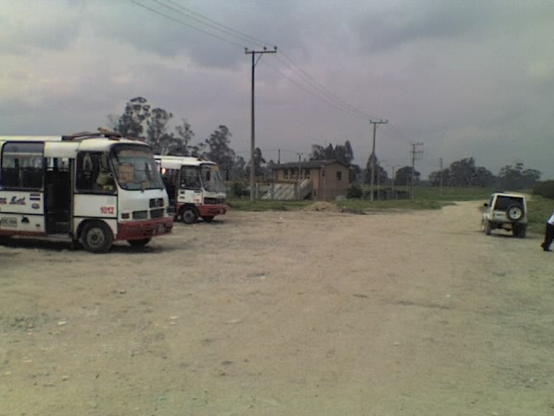
Vista Parqueadero barrio Estancia

1.3.8 EXPEDIENTE: 030/06
ASUNTO: Invasión de espacio público por construcción de la iglesia La laguna de Fontibón.
QUERELLADO: Humberto Fuentes Rubio, Cura Párroco.
QUERELLANTE: José Isaac Figueroa
DIRECCION: Barrio La Laguna

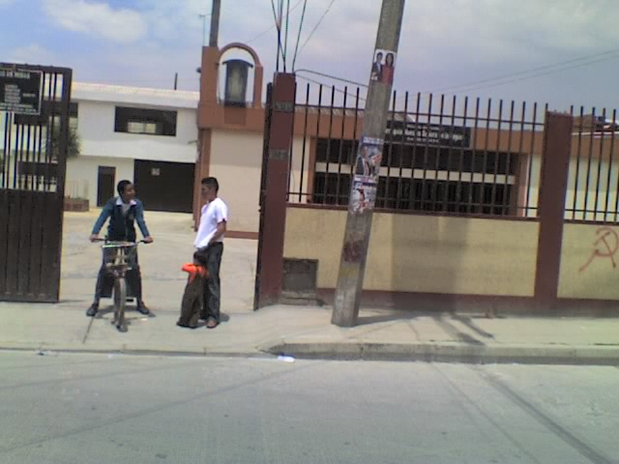
Frente Iglesia La Laguna

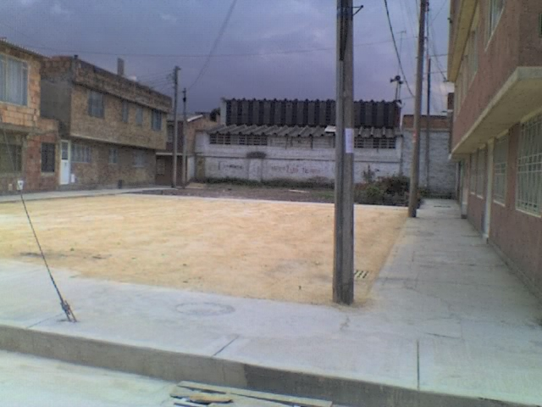
Vista posterior construcción Iglesia La Laguna
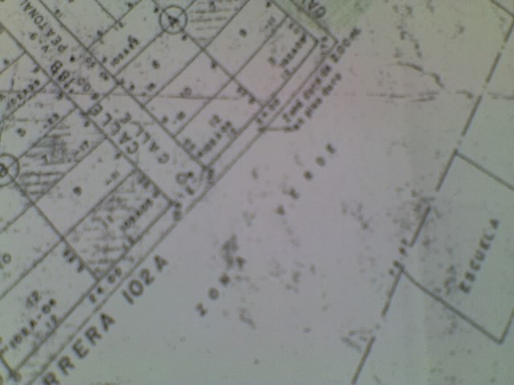
Copia plano barrio Valle Verde.

La última actuación por parte de la Alcaldía Local de Fontibón, fue citar al Reverendo Milton Reyes a rendir descargos.

Esta auditoría se desplazó hasta donde se encuentra la construcción de la iglesia y en averiguación, los vecinos comentan que la construcción de esta iglesia está en la zona verde del barrio Valle Verde, para lo cual aportaron un plano del barrio en el cual se verifica esta apreciación de la comunidad. No entiende esta Auditoría, cómo este problema lleva tanto tiempo sin que se presenten acciones concretas de recuperación.

1.4 PROTECCIÓN RONDAS Y RÍOS

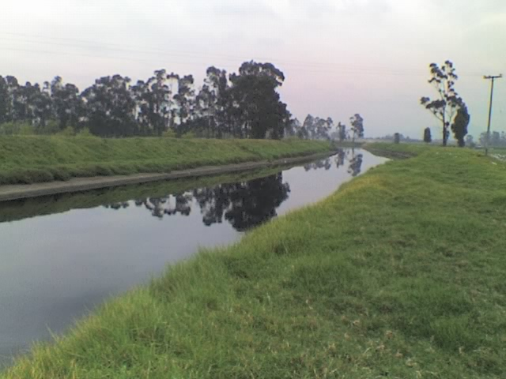
Río Bogotá, lindero con el Meandro del Say.


Río Bogotá, se observa el matadero de equinos en la jurisdicción de Mosquera.

En el caso del Meandro del Say, por acción popular Nº 0011201 en contra de la CAR, el Consejo de Estado declara responsable a la CAR y le ordenó adoptar el estudio de impacto ambiental y la elaboración de un plan de manejo ambiental con el fin de evaluar integralmente los daños, medidas de mitigación, prevención, corrección y compensación y obras necesarias para los tratamientos de las diferentes substancias tóxicas arrojadas al humedal.

En consideración de los resultados de la acción popular interpuesta, la Alcaldía local de Fontibón ha ordenado la restitución de la zona de ronda y la zona de preservación ambiental del humedal Meandro del Say a las empresas: ZONA FRANCA, COLINTER LTDA, COLCRUDOS LTDA., EMPACOR S.A., BOGASFALTO LTDA, VICON S.A. , SAFERBO y CEMEX., en cumplimiento de la normado en el Código de Policía y el Estatuto de Bogotá para este tema, expide la Resolución Nº 364 del 03 de julio de 2007, por medio de la cual se ordena la restitución de un bien de uso público.
2. ACCIONES CIUDADANAS.

El equipo auditor, en desarrollo de la presente auditoría cumplió con las siguientes actividades de articulación con el proceso de enlace con los clientes:

- Tanto en la selección de la muestra, como en el diseño de los programas de auditoria y en las fases de ejecución e informe de la auditoria, se tuvieron en cuenta de manera prioritaria, los insumos ciudadanos direccionados a través de denuncias, derechos de petición, audiencias públicas, audiencias de control político, debates de la JAL, comités de control social, diagnósticos, visitas técnicas, entre otros, los cuales una vez evaluados por el equipo auditor, se incorporaron en los programas de auditoría que hicieron parte del Memorando de Planeación.

En este sentido, se tuvieron en cuenta los siguientes DPC:

- DPC-1139-07, que tiene que ver con ocupación de espacio público en la urbanización San Felipe El Dorado. Como consecuencia de las acciones de esta Unidad Local de la Contraloría, se requirió a la Alcaldía para enviara copias de las actuaciones, las cuales fueron enviadas a la Dirección Técnica Sector Gobierno para que resolviera de fondo el DPC.
- DPC-810-07, que tiene que ver con cerramiento de parque. Como consecuencia de ello se hizo la visita y se revisó el contrato, encontrando que no se trataba de cerramiento sino de la construcción de canchas deportivas bajo un convenio de ASOJUNTAS con la SECAB – Secretaría Ejecutiva Convenio Andrés Bello.
- DPC-656-07, que tiene que ver con la cesión de espacio público de cinco etapas de desarrollo urbanístico en el sector de la Estancia. Como consecuencia del seguimiento a la audiencia pública realizada en el año 2006, se citaron a los funcionarios del DADEP y junto con la comunidad se pudo establecer que CANALES ANDRADE, una de las constructoras, únicamente ha entregado lo correspondiente al espacio público de una de las cinco etapas desarrolladas; además se aclaró que algunos de los planos están desactualizados, habiendo quedado con la Secretaría de Planeación Distrital en que en la próxima reunión se traerían los planos actuales.
- DPC-654-07, que tiene que ver con ocupación de espacio público en el centro de Fontibón. Como consecuencia, se solicitó a la Alcaldía Local visita a la obra y la respuesta que dio la Personería relacionada con el tema, con lo cual se solucionó la inquietud del ciudadano.

Reuniones Ciudadanas:

Se realizaron 30 reuniones ciudadanas a las que asistieron a las cuales asistieron unas 1200 personas.

Conferencias

Se dictaron 6 conferencias relacionadas con veedurías ciudadanas, foros sobre humedales de Fontibón, contralores estudiantiles y comedores comunitarios a las cuales asistieron 750 en actividades de capacitación.

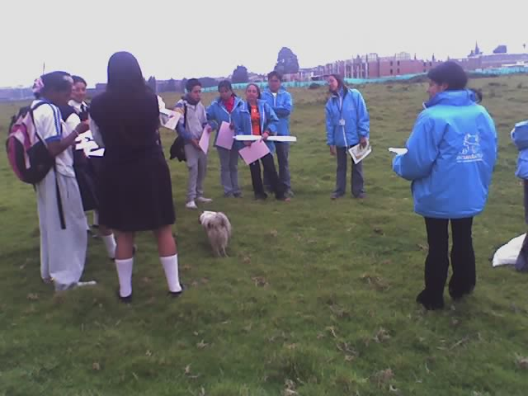

Auditoria Social

Como actividades de Auditoría Social propiamente dichas se realizaron 17 verificaciones de espacio público e inspecciones en terreno.

En general, en el marco de las auditorias se celebraron 53 actividades de participación en las que intervinieron 2.000 personas

Se adelantó la socialización del Memorando de Encargo de auditoria y de Planeación correspondiente, en Reunión con la ciudadanía el salón de bomberos de la localidad a la que asistieron 35 personas convocadas mediante llamadas telefónicas y visitas de las comunidades utilizando para ello los diferentes medios de comunicación al interior de la Localidad.

La socialización de los resultados de la auditoría se hará ante la comunidad el 20 de diciembre del presente.

3. ANEXOS

ANEXO 1

CUADRO DE HALLAZGOS DETECTADOS Y COMUNICADOS DEBIDAMENTE REFERENCIADOS.

TIPO DE HALLAZGO | CANTIDAD | VALOR | REFERENCIACION
ADMINISTRATIVOS | 8 | N.A | 1.3.1 - 1.3.2 - 1.3.3 - 1.3.4  1.3.5 - 1.3.6 - 1.3.7 - 1.3.8
FISCALES | 0 | 0
DISCIPLINARIOS | 0 | N.A
PENALES | 0 | N.A
Fuente: Informe Auditoría Gubernamental con Enfoque Integral Modalidad Especial, Fase II, Espacio Público.

